Дополнение к практической работе
Задания 2-4
Тема 19: Система учёта выполненных лабораторных работ
Проект представляет собой веб-приложение для контроля сдачи лабораторных работ студентами: ведения списка студентов, лабораторных работ, статусов проверки и оценок.

Задание 2 - Серверная часть
Серверная часть реализована на Python и Flask. Сервер обрабатывает формы клиента, обращается к SQLite-базе через database.py и возвращает HTML или JSON.

Структура серверной части
lab-work-accounting-app/
|-- app.py
|-- database.py
|-- lab_works.db
|-- schema.sql
|-- templates/index.html
`-- static/styles.css
Браузер -> app.py -> database.py -> lab_works.db
Браузер <- HTML/JSON <- app.py

Основные функции сервера
Функция/маршрут | Параметры | Что делает | Что возвращает
index(), GET / | status, group | Получает студентов, лабораторные, сдачи и статистику. | HTML-страница.
create_student(), POST /students | full_name, group_name | Добавляет студента. | Redirect на /.
create_lab(), POST /labs | title, subject, max_score, deadline | Добавляет лабораторную работу. | Redirect на /.
create_submission(), POST /submissions | student_id, lab_work_id, comment | Фиксирует сдачу работы. | Redirect на /.
check(submission_id), POST /submissions/<id>/check | score, comment | Проверяет работу и выставляет оценку. | Redirect на /.
api_submissions(), GET /api/submissions | status, group | Возвращает список сдач. | JSON.

Примеры запросов и ответов сервера
GET /api/submissions?status=checked
{
"count": 1,
"items": [
{
"id": 1,
"full_name": "Алексеева Мария",
"group_name": "ИС-21",
"title": "Лабораторная работа №1",
"score": 5,
"status": "checked"
}
]
}

Задание 3 - Клиентская часть
Клиентская часть состоит из HTML-страницы и CSS. На странице есть формы добавления студентов и лабораторных работ, форма фиксации сдачи, фильтр и список сданных работ.
Скриншот главной страницы приложения:
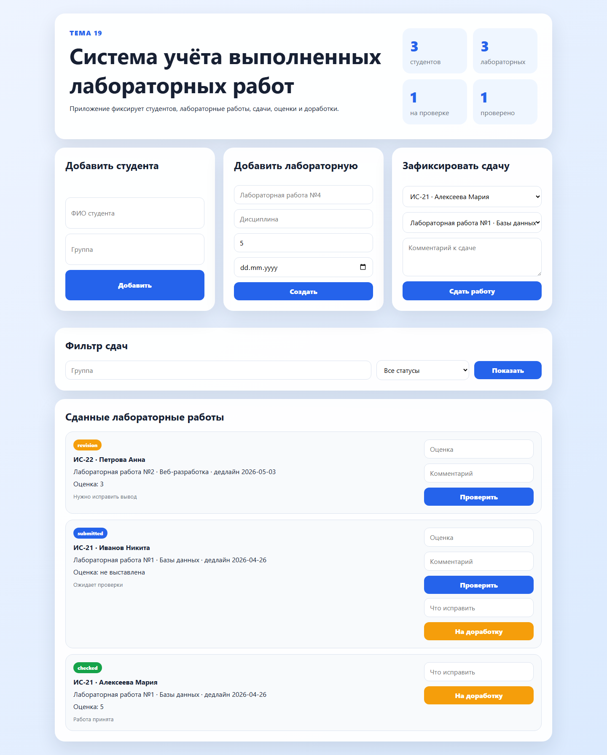

Основные экраны и блоки
Блок страницы | Назначение
Статистика | Показывает количество студентов, лабораторных и проверенных работ.
Форма студента | Добавляет студента и группу.
Форма лабораторной | Создаёт лабораторную работу с дедлайном.
Форма сдачи | Фиксирует факт сдачи работы студентом.
Список сдач | Позволяет проверить работу или отправить её на доработку.

Схема навигации
Главная / -> POST /students -> /
Главная / -> POST /labs -> /
Главная / -> POST /submissions -> /
Главная / -> POST /submissions/<id>/check -> /
Главная / -> POST /submissions/<id>/revision -> /

Работа кнопок и форм
- Добавить сохраняет студента.
- Создать добавляет лабораторную работу.
- Сдать работу создаёт запись о сдаче.
- Проверить выставляет оценку.
- На доработку меняет статус на revision.

Запросы клиента к серверу
Действие пользователя | HTTP-запрос | Данные
Открыть страницу | GET / | Нет или параметры фильтра.
Добавить студента | POST /students | full_name, group_name.
Добавить лабораторную | POST /labs | title, subject, max_score, deadline.
Зафиксировать сдачу | POST /submissions | student_id, lab_work_id, comment.
Проверить работу | POST /submissions/1/check | score, comment.
Получить JSON | GET /api/submissions | status, group.

Пользовательский сценарий
- Пользователь открывает главную страницу.
- Добавляет студента и лабораторную работу.
- Выбирает студента и лабораторную в форме сдачи.
- Нажимает Сдать работу.
- Преподаватель вводит оценку и нажимает Проверить.
- Если есть ошибки, нажимает На доработку и пишет комментарий.

Задание 4 - Базы данных
В SQLite-базе lab_works.db хранятся студенты, лабораторные работы и записи о сдаче.

Структура базы данных
students (1) -> (many) submissions
lab_works (1) -> (many) submissions

Описание таблиц
Таблица students
Поле | Тип | Описание
id | INTEGER | Первичный ключ.
full_name | TEXT | ФИО студента.
group_name | TEXT | Учебная группа.
created_at | TEXT | Дата добавления.

Таблица lab_works
Поле | Тип | Описание
id | INTEGER | Первичный ключ.
title | TEXT | Название лабораторной.
subject | TEXT | Дисциплина.
max_score | INTEGER | Максимальный балл.
deadline | TEXT | Срок сдачи.

Таблица submissions
Поле | Тип | Описание
id | INTEGER | Первичный ключ.
student_id | INTEGER | Внешний ключ на students.id.
lab_work_id | INTEGER | Внешний ключ на lab_works.id.
submitted_at | TEXT | Дата сдачи.
score | INTEGER | Оценка.
status | TEXT | submitted, checked или revision.
comment | TEXT | Комментарий преподавателя.

Примеры SQL-запросов
SELECT * FROM students;
SELECT * FROM submissions WHERE status = 'submitted';
INSERT INTO students (full_name, group_name) VALUES ('Смирнов Олег', 'ИС-22');
SELECT students.full_name, lab_works.title, submissions.score FROM submissions JOIN students ON students.id = submissions.student_id JOIN lab_works ON lab_works.id = submissions.lab_work_id;

Примеры данных в базе
id | Студент | Группа | Работа | Оценка | Статус
1 | Алексеева Мария | ИС-21 | Лабораторная работа №1 | 5 | checked
2 | Иванов Никита | ИС-21 | Лабораторная работа №1 |  | submitted
3 | Петрова Анна | ИС-22 | Лабораторная работа №2 | 3 | revision

Вывод
В проекте описаны серверная часть, клиентский интерфейс и база данных системы учёта лабораторных работ. Приложение помогает контролировать сдачу, проверку и доработку работ студентов.

